Оформление окна к проекту
«Хлеб – всему голова»

Для оформления огорода на подоконнике в рамках проекта по изучению злаков мы изготовили тематические вытынанки.

Выполняли их из цветных обложек от пластиковых скоросшивателей.

Нами были вырезаны изображения мельницы, колосьев, жницы, каравая, ласточек.

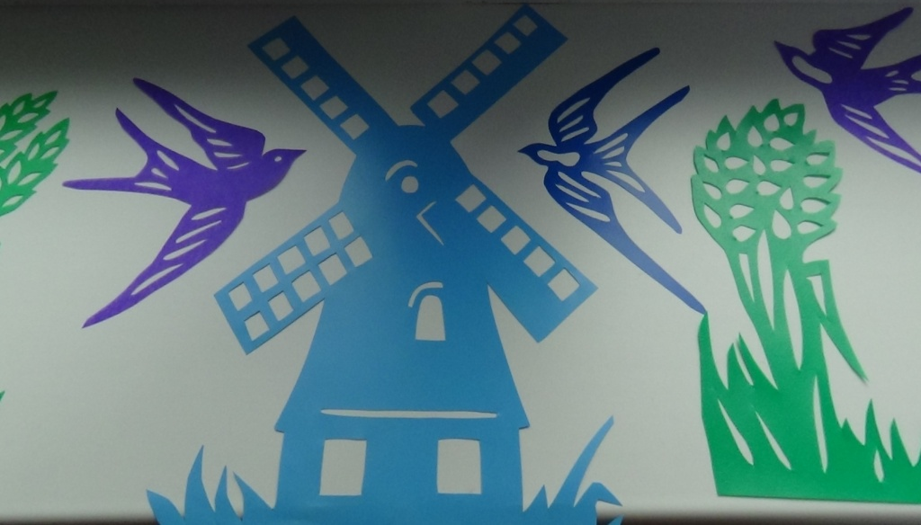

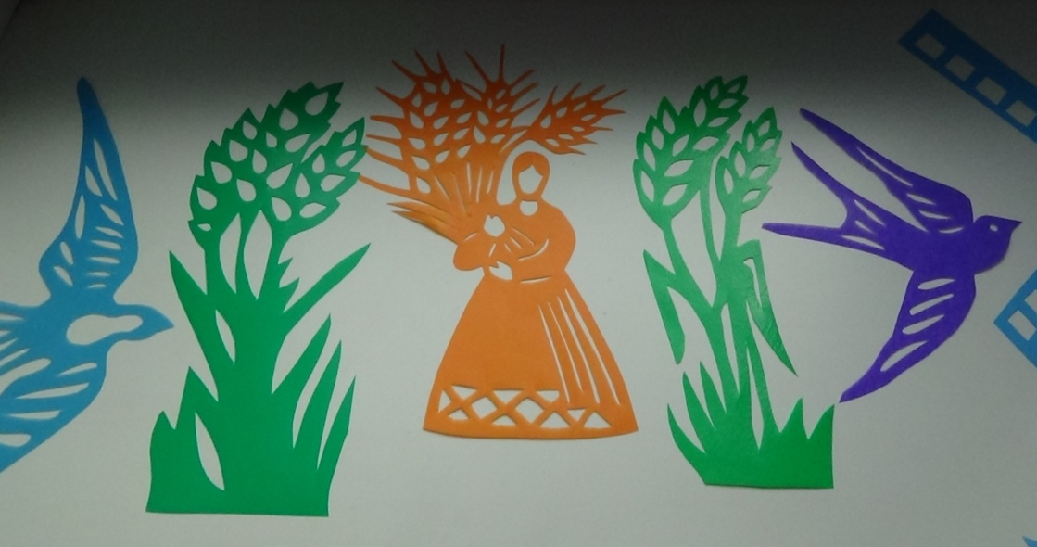

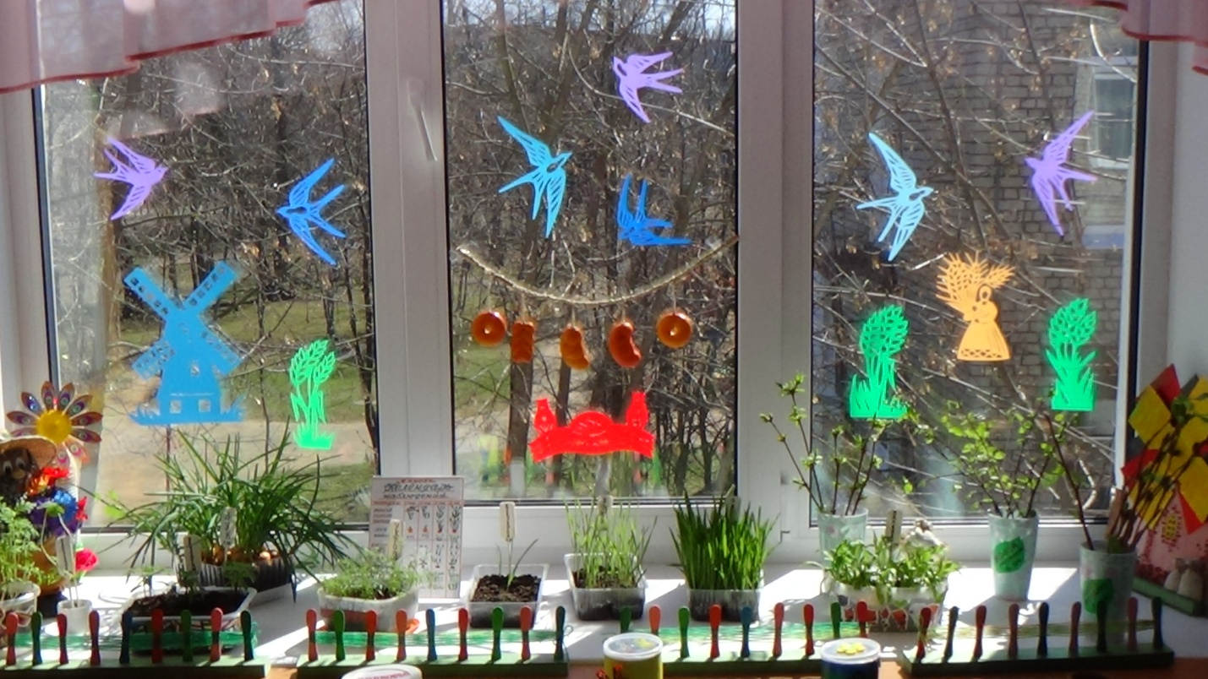

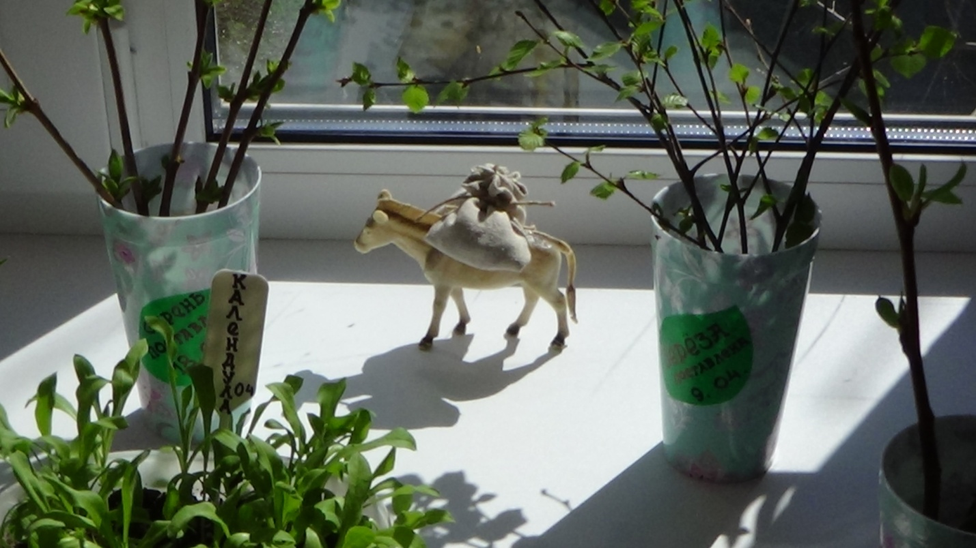

Окно получилось ярким, эффектным!

